МЕСТНАЯ АДМИНИСТРАЦИЯ
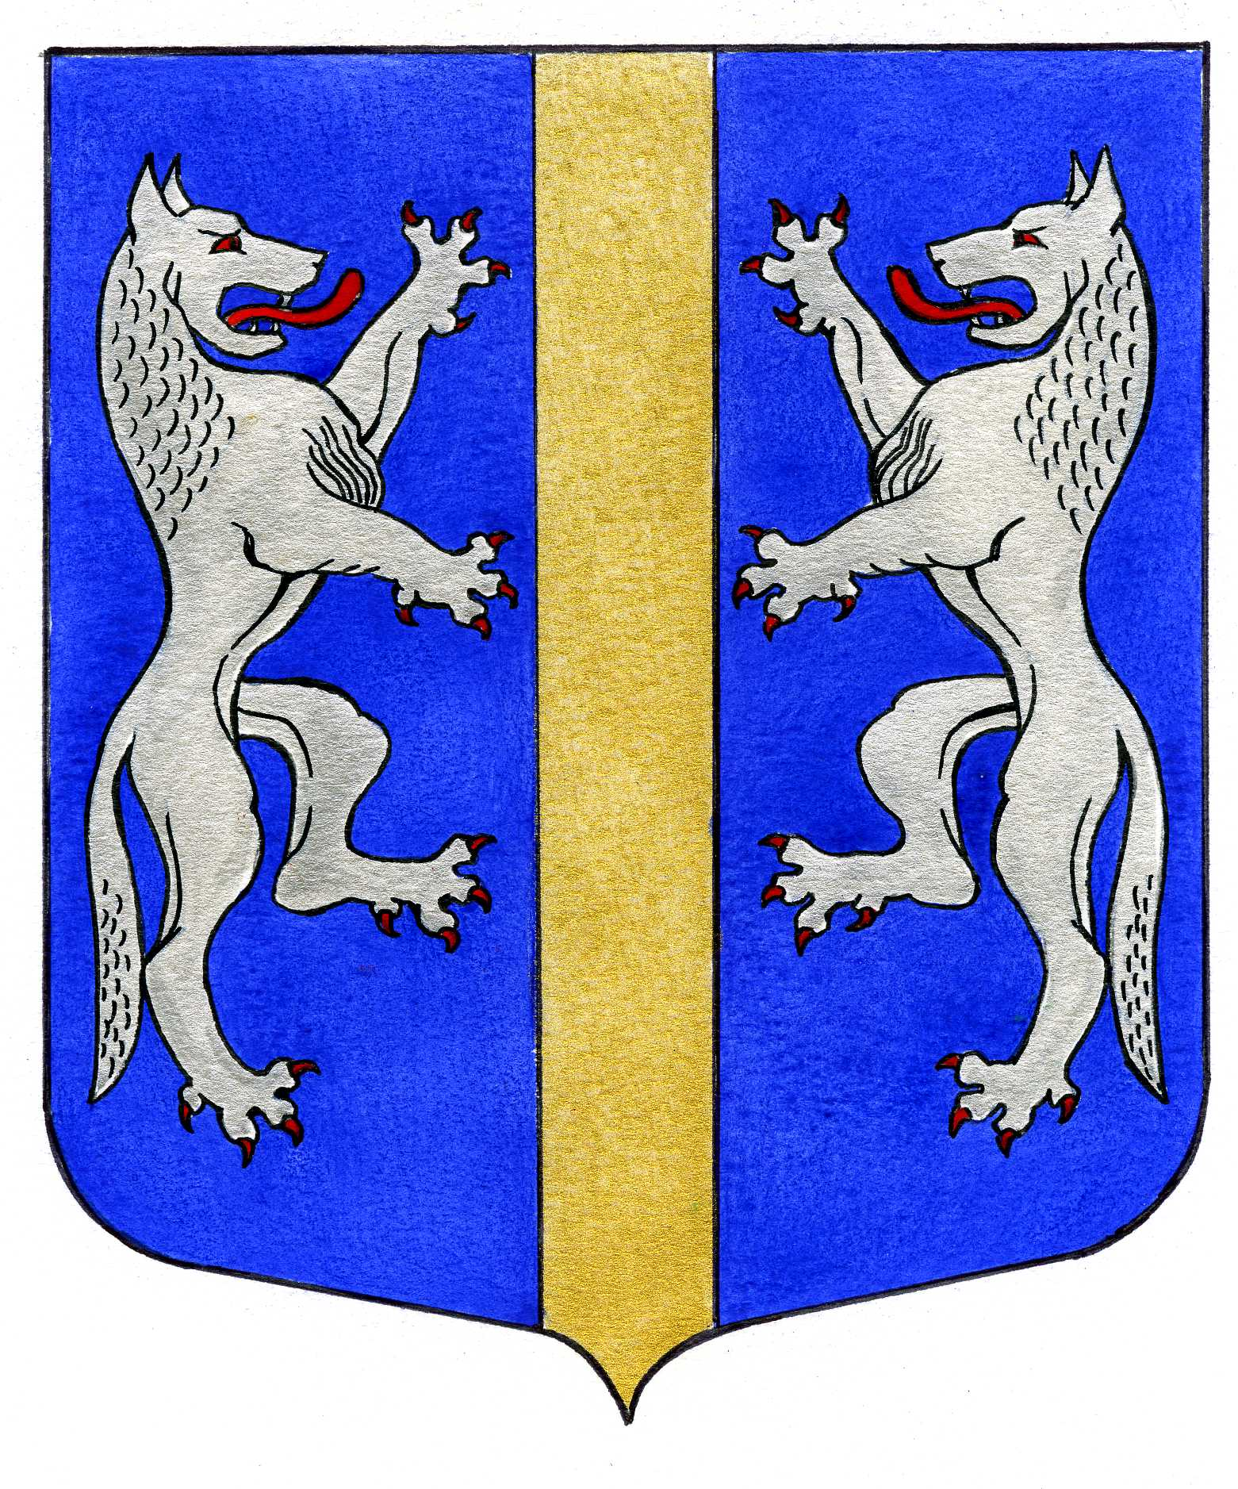

ВНУТРИГОРОДСКОГО МУНИЦИПАЛЬНОГО ОБРАЗОВАНИЯ
САНКТ-ПЕТЕРБУРГА

МУНИЦИПАЛЬНЫЙ ОКРУГ ВОЛКОВСКОЕ
_____________________________________________________________________________

ПОСТАНОВЛЕНИЕ

18.09.2023 № 100

О внесении изменений в Постановление
Местной Администрации внутригородского
муниципального образования Санкт-Петербурга
муниципальный округ Волковское от 10.10.2022 № 49
«Об утверждении муниципальной программы на 2023 год
и плановый период 2024 – 2025 годов «РАЗВИТИЕ ЭКОНОМИКИ».

На основании Решения Муниципального Совета внутригородского муниципального образования Санкт-Петербурга муниципальный округ Волковское от 14.09.2023 № 33 «О внесении изменений в решение Муниципального совета от 08.12.2022 № 03-12/2022 «О бюджете Внутригородского муниципального образования Санкт-Петербурга Муниципальный округ Волковское на 2023 год и на плановый период 2024 и 2025 годов»»,
ПОСТАНОВЛЯЕТ:
- Внести следующие изменения и дополнения в постановление Местной Администрации внутригородского муниципального образования Санкт-Петербурга муниципальный округ Волковское от 10.10.2022 № 49 «Об утверждении муниципальной программы на 2023 год и плановый период 2024 – 2025 годов «РАЗВИТИЕ ЭКОНОМИКИ» (далее – Муниципальная программа):
  - Пункт 8 Паспорта Муниципальной программы «РАЗВИТИЕ ЭКОНОМИКИ» на территории внутригородского муниципального образования Санкт – Петербурга муниципальный округ Волковское на 2023 год и плановый период 2024 – 2025 годов» читать в следующей редакции:
8 | Объемы и источники финансирования программы. | Финансирование программы осуществляется за счёт средств местного бюджета МО Волковское в 2023 г. и плановый период 2024 – 2025 г.г.  2023 г. – 8,0 тыс. руб.  2024 г. – 71,0 тыс. руб.  - 2025 г. – 75,0 тыс. руб.

  - Пункт 9 подпрограммы «Содействие развитие малого бизнеса» на 2023 год и плановый период 2024 – 2025 годов» читать в следующей редакции:

9 | Объёмы и источники финансирования подпрограммы | Финансирование подпрограммы осуществляется за счёт средств местного бюджета МО Волковское в 2023 г. и плановый период 2024 – 2025 г.г.  КБК: 0412 1413001244  2023 г. – 8,0 тыс. руб.  2024 г. – 71,0 тыс. руб.  2025 г. – 75,0 тыс. руб.

- Постановление вступает в силу после его официального опубликования (обнародования).
- Контроль за выполнением настоящего постановления возложить на Главу Местной Администрации.

Глава Местной Администрации М.М. Раимов

